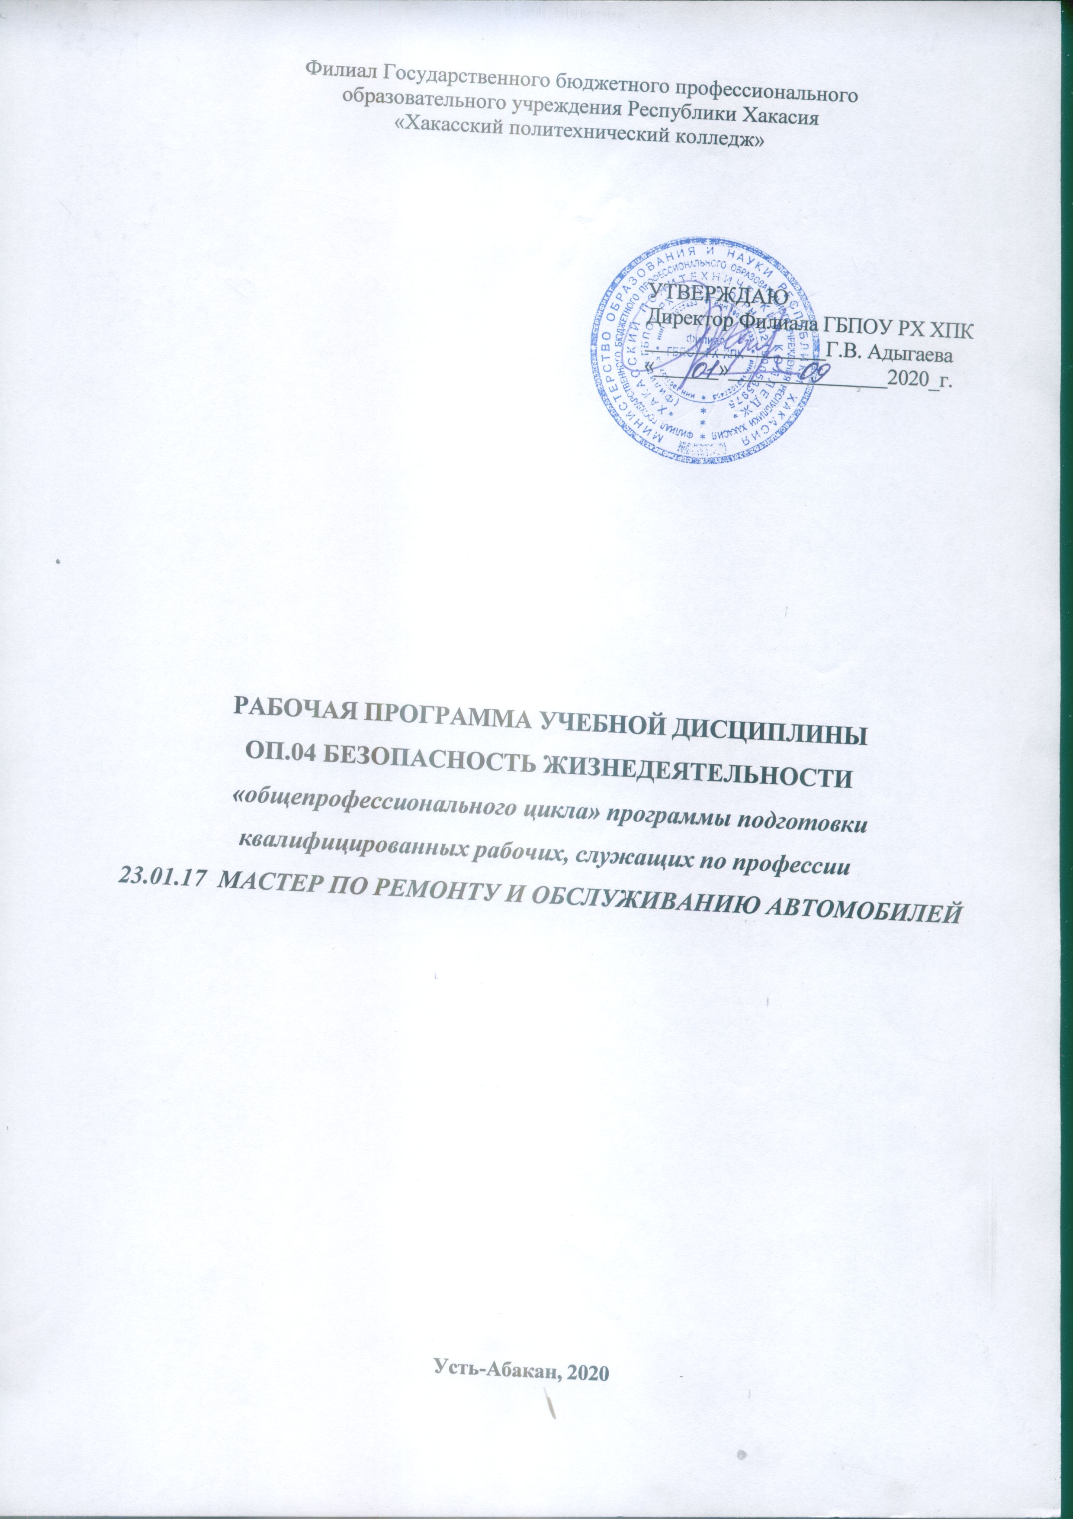

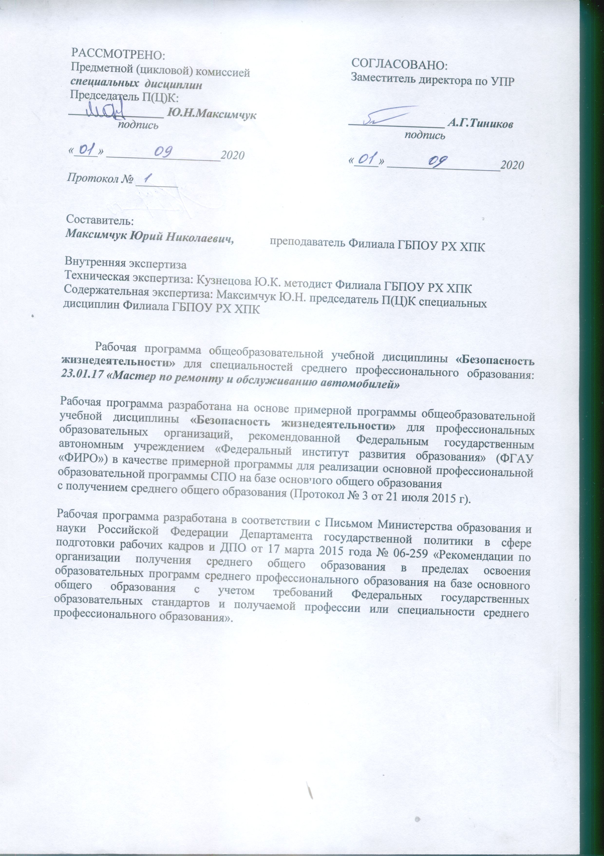

СОДЕРЖАНИЕ

- ОБЩАЯ ХАРАКТЕРИСТИКА ПРОГРАММЫ УЧЕБНОЙ ДИСЦИПЛИНЫ

- СТРУКТУРА УЧЕБНОЙ ДИСЦИПЛИНЫ
- УСЛОВИЯ РЕАЛИЗАЦИИ ПРОГРАММЫ
- КОНТРОЛЬ И ОЦЕНКА РЕЗУЛЬТАТОВ ОСВОЕНИЯ УЧЕБНОЙ ДИСЦИПЛИНЫ

- ВОЗМОЖНОСТИ ИСПОЛЬЗОВАНИЯ ПРОГРАММЫ В ДРУГИХ ПООП

1. ОБЩАЯ ХАРАКТЕРИСТИКА ПРОГРАММЫ УЧЕБНОЙ ДИСЦИПЛИНЫ
ОП.04 Безопасность жизнедеятельности
1.1. Область применения примерной программы
программа учебной дисциплины является частью примерной основной образовательной программы в соответствии с ФГОС СПО по профессии 23.01.17 Мастер по ремонту и обслуживанию автомобилей.

1.2. Место дисциплины в структуре основной профессиональной образовательной программы: Учебная дисциплина входит в общепрофессиональный цикл.

1.3. Цель и планируемые результаты освоения дисциплины:

В результате освоения дисциплины обучающийся должен уметь:
- предпринимать профилактические меры для снижения уровня опасностей различного вида и устранения их последствий в профессиональной деятельности и быту;
- использовать средства индивидуальной и коллективной защиты от оружия массового поражения;
- применять первичные средства пожаротушения;
- ориентироваться в перечне военно-учетных специальностей и самостоятельно определять среди них родственные полученной профессии;
- применять профессиональные знания в ходе исполнения обязанностей военной службы на воинских должностях в соответствии с полученной профессией;
В результате освоения дисциплины обучающийся должен знать:
- основные виды потенциальных опасностей и их последствия в профессиональной деятельности и быту, принципы снижения вероятности их реализации;
- основы военной службы и обороны государства;
- способы защиты населения от оружия массового поражения;
- меры пожарной безопасности и правила безопасного поведения при пожарах;
- организацию и порядок призыва граждан на военную службу и поступления на нее в добровольном порядке;
- основные виды вооружения, военной техники и специального снаряжения, состоящих на вооружении (оснащении) воинских подразделений, в которых имеются военно-учетные специальности, родственные профессиям СПО;
- область применения получаемых профессиональных знаний при исполнении обязанностей военной службы;
- порядок и правила оказания первой помощи пострадавшим

В результате освоения дисциплины обучающийся осваивает элементы компетенций:

Код | Наименование профессиональных компетенций
ПК 1.1. | Определять техническое состояние автомобильных двигателей.
ПК 1.2. | Определять техническое состояние электрических и электронных систем автомобилей.
ПК 1.3. | Определять техническое состояние автомобильных трансмиссий.
ПК 1.4. | Определять техническое состояние ходовой части и механизмов управления автомобилей.
ПК 1.5. | Выявлять дефекты кузовов, кабин и платформ.
ПК 2.1. | Осуществлять техническое обслуживание автомобильных двигателей.
ПК 2.2. | Осуществлять техническое обслуживание электрических и электронных систем автомобилей.
ПК 2.3. | Осуществлять техническое обслуживание автомобильных трансмиссий.
ПК 2.4. | Осуществлять техническое обслуживание ходовой части и механизмов управления автомобилей.
ПК 2.5. | Осуществлять техническое обслуживание автомобильных кузовов.
ПК 3.1. | Производить текущий ремонт автомобильных двигателей.
ПК 3.2. | Производить текущий ремонт узлов и элементов электрических и электронных систем автомобилей.
ПК 3.3. | Производить текущий ремонт автомобильных трансмиссий.
ПК 3.4. | Производить текущий ремонт ходовой части и механизмов управления автомобилей.
ПК 3.5. | Производить ремонт и окраску кузовов.

Код | Наименование общих компетенций
ОК 01. | Выбирать способы решения задач профессиональной деятельности, применительно к различным контекстам
ОК 02. | Осуществлять поиск, анализ и интерпретацию информации, необходимой для выполнения задач профессиональной деятельности
ОК 03. | Планировать и реализовывать собственное профессиональное и личностное развитие
ОК 04. | Работать в коллективе и команде, эффективно взаимодействовать с коллегами, руководством, клиентами
ОК 05. | Осуществлять устную и письменную коммуникацию на государственном языке с учетом особенностей социального и культурного контекста
ОК 06. | Проявлять гражданско-патриотическую позицию, демонстрировать осознанное поведение на основе традиционных общечеловеческих ценностей
ОК 07. | Содействовать сохранению окружающей среды, ресурсосбережению, эффективно действовать в чрезвычайных ситуациях
ОК 09. | Использовать информационные технологии в профессиональной деятельности
ОК 10. | Пользоваться профессиональной документацией на государственном и иностранном языке

2. СТРУКТУРА И СОДЕРЖАНИЕ УЧЕБНОЙ ДИСЦИПЛИНЫ
2.1. Объем учебной дисциплины и виды учебной работы
Вид учебной работы | Объем часов
Максимальная учебная нагрузка | 42
Обязательная учебная нагрузка | 36
в том числе:
теоретическое обучение | 36
лабораторные занятия | Не предусмотрено
практические занятия | Не предусмотрено
Самостоятельная работа | 6
контрольная работа | 2
Итоговая аттестация в форме дифференцированного зачета

2.2. Тематический план и содержание учебной дисциплины ОП.04 Безопасность жизнедеятельности

Наименование разделов и тем | Содержание учебного материала и формы организации деятельности обучающихся |  | Объем часов | Осваиваемые элементы компетенций
1 | 2 |  | 3
Введение | Содержание учебного материала | Уровень освоения | 2
 | 1.Цели и задачи предмета «Безопасность жизнедеятельности». Основные понятия и определения | 2 |  | ОК 06, ОК 07,  ПК 1.1, ПК 2.1,  ПК 3.1
 | Практические занятия |  | -
 | Самостоятельная подготовка |  | -
Раздел 1.Чрезвычайные ситуации мирного и военного времени и организация защиты населения |  |  | 20
Тема 1.1.  Чрезвычайные ситуации природного, техногенного  и военного характера | Содержание учебного материала | Уровень освоения | 6
 | 1. Общая характеристика чрезвычайных ситуаций природного и техногенного характера. Источники их возникновения.  Классификация чрезвычайных ситуаций: по масштабам распространения и тяжести последствий. | 2 | 2 | ОК 06, ОК 07,  ПК 1.1, ПК 2.1,  ПК 3.1
 | 2. Прогнозирование чрезвычайных ситуаций. Теоретические основы прогнозирования чрезвычайных ситуаций. Прогнозирование природных, техногенных и военных катастроф. Порядок выявления и оценки обстановки. | 2 | 2 | ОК 06, ОК 07,  ПК 1.1, ПК 2.1,  ПК 3.1
 | Практические занятия |  | -
 | Самостоятельная подготовка |  | 2
 | 1. Чрезвычайные ситуации военного характера, которые могут возникнуть на территории России в случае локальных вооруженных конфликтов или ведения широкомасштабных боевых действий. Основные источники чрезвычайных ситуаций военного характера – современные средства поражения. |  | 2 | ОК 06, ОК 07,  ПК 1.1, ПК 2.1,  ПК 3.1
Тема 1.2.  Организационные основы по защите населения  от чрезвычайных ситуаций мирного и военного времени | Содержание учебного материала | Уровень освоения | 6  2
 | 1.МЧС России – федеральный орган управления в области зашиты населения и территорий от ЧС.  Основные задачи МЧС России в области гражданской обороны: защита населения и территорий от чрезвычайных ситуаций. | 2 |  | ОК 06, ОК 07,  ПК 1.1, ПК 2.1,  ПК 3.1
 | 2. Единая государственная система предупреждения и ликвидации чрезвычайных ситуаций (РСЧС). Основная цель создания этой системы. Основные задачи РСЧС по защите населения от ЧС: силы и средства ликвидации чрезвычайных ситуаций. | 2 | 2 | ОК 06, ОК 07,  ПК 1.1, ПК 2.1,  ПК 3.1
 | 3. Гражданская оборона, ее структура и задачи по защите населения: от опасностей, возникающих при ведении военных действий или вследствие этих действий | 2 | 2 | ОК 06, ОК 07,  ПК 1.1, ПК 2.1,  ПК 3.1
 | Практические занятия |  | -
 | Самостоятельная подготовка |  | -
Тема 1.3.  Организация защиты населения от чрезвычайных ситуаций мирного  и военного времени | Содержание учебного материала | Уровень освоения | 8
 | 1. Инженерная защита населения от чрезвычайных ситуаций. Порядок использования инженерных сооружений для защиты населения от чрезвычайных ситуаций. Деятельность государства в области защиты населения от чрезвычайных ситуаций. | 2 | 2 | ОК 06, ОК 07,  ПК 1.1, ПК 2.1,  ПК 3.1
 | 2. Организация и выполнение эвакуационных мероприятий.  Основные положения по эвакуации населения в мирное и военное время. Организация эвакомероприятий: при стихийных бедствиях, авариях и катастрофах. | 2 | 2 | ОК 06, ОК 07,  ПК 1.1, ПК 2.1,  ПК 3.1
 | 3. Применение средств индивидуальной защиты в чрезвычайных ситуациях. Назначение и порядок применения средств индивидуальной защиты органов дыхания, кожи и средств медицинской защиты в чрезвычайных ситуациях | 2 | 2 | ОК 06, ОК 07,  ПК 1.1, ПК 2.1,  ПК 3.1
 | Практические занятия |  | -
 | Самостоятельная подготовка |  | 2
 | 1. Нормативно-правовая база защиты населения от ЧС. Основные принципы и нормативно-правовая база защиты населения от чрезвычайных ситуаций. |  | 2
Раздел 2. Основы военной службы |  |  | 16
Тема 2.1.  Основы обороны государства | Содержание учебного материала | Уровень освоения | 6
 | 1. Обеспечение национальной безопасности Российской Федерации. Национальные интересы России. Основные угрозы национальной безопасности Российской Федерации.  Терроризм как серьезная угроза национальной безопасности России. | 1 | 2 | ОК 06, ОК 07,  ПК 1.1, ПК 2.1,  ПК 3.1
 | 2. Вооруженные Силы Российской Федерации - основа обороны Российской Федерации. Виды Вооруженных Сил, рода войск и их предназначениеФункции и основные задачи современных Вооруженных Сил России: их роль в системе обеспечения национальной безопасности страны. | 1 | 2 | ОК 06, ОК 07,  ПК 1.1, ПК 2.1,  ПК 3.1
 | Практические занятия |  | -
 | Самостоятельная подготовка |  | 2
 | 1. Военная доктрина Российской Федерации.  Обеспечение военной безопасности Российской Федерации, военная организация государства, руководство военной организацией государства. |  | 2
Тема 2.2.  Военная служба - особый вид федеральной государственной службы | Содержание учебного материала | Уровень освоения | 8
 | 1. Правовые основы военной службы. Законодательные акты.  Воинская обязанность: ее основные составляющие | 1 | 2 | ОК 06, ОК 07,  ПК 1.1, ПК 2.1,  ПК 3.1
 | 2. Права и свободы военнослужащего.  Льготы, предоставляемые военнослужащему.  Требования воинской деятельности: предъявляемые к физическим, психологическим и профессиональным качествам военнослужащего. Общие, должностные и специальные обязанности военнослужащих. | 1 | 2 | ОК 06, ОК 07,  ПК 1.1, ПК 2.1,  ПК 3.1
 | 3.Прохождение военной службы по призыву и по контракту. | 1 | 2 | ОК 06, ОК 07,  ПК 1.1, ПК 2.1,  ПК 3.1
 | 4.Воинская дисциплина: её сущность и значение.  Уголовная ответственность военнослужащих: преступления против военной службы | 1 | 2 | ОК 06, ОК 07,  ПК 1.1, ПК 2.1,  ПК 3.1
 | Практические занятия |  | -
 | Самостоятельная подготовка |  | -
Тема 2.3.  Основы военно-патриотического воспитания | Содержание учебного материала | Уровень освоения | 2
 | 1.Боевые традиции Вооруженных Сил России. Патриотизм и верность воинскому долгу – основные качества защитника Отечества. Дружба, войсковое товарищество – основы боевой готовности частей и подразделений. Символы воинской чести. Боевое знамя воинской части – символ воинской чести, доблести и славы. Ордена – почетные награды за воинские отличия и заслуги в бою и военной службе. Ритуалы Вооруженных Сил Российской Федерации | 2 | 2 | ОК 06, ОК 07,  ПК 1.1, ПК 2.1,  ПК 3.1
 | Практические занятия |  | -
 | Самостоятельная подготовка |  | -
Раздел 3.Основы медицинских знаний и здорового  образа жизни |  |  | 4
Тема 4.1. Законодательство об охране окружающей среды | Содержание учебного материала | Уровень освоения | 4
 | 1. Правовые основы оказания первой доврачебной помощи.  Ситуации, при которых человек нуждается в оказании первой медицинской помощи. Первая медицинская помощь при ранениях. Виды ран и общие правила оказания первой медицинской помощи. Первая медицинская помощь при травмах. | 2 | 2 | ОК 06, ОК 07,  ПК 1.1, ПК 2.1,  ПК 3.1
 | Практические занятия |  | -
 | Самостоятельная подготовка |  | -
 | Контрольные работы |  | 2
 | Дифференцированный зачет |  | 2
Всего: |  |  | 42
Для характеристики уровня освоения учебного материала используются следующие обозначения:
1. – ознакомительный (узнавание ранее изученных объектов, свойств);
2. – репродуктивный (выполнение деятельности по образцу, инструкции или под руководством);
3. – продуктивный (планирование и самостоятельное выполнение деятельности, решение проблемных задач).

3. УСЛОВИЯ РЕАЛИЗАЦИИ ПРОГРАММЫ
3.1. Материально-техническое обеспечение
Реализация программы предполагает наличие учебного кабинета «Безопасность жизнедеятельности».
Оборудование учебного кабинета:
- - рабочее место преподавателя;
- - рабочие места по числу обучающихся;
- - классная доска.
- - учебно-методическое обеспечение (учебное пособие, рабочая тетрадь, методические указания для обучающихся, раздаточные материалы);
- - наглядные пособия: организационная структура Вооруженных Сил Российской Федерации, текст Военной присяги, ордена России;
- Технические средства обучения:
- - компьютер с лицензионным программным обеспечением;
- - средства мультимедиа (проектор, экран).
- Оборудование лаборатории и рабочих мест лаборатории:
- - учебно-практическое и учебно-лабораторное оборудование: тренажер - Гоша для проведения СЛР, учебный индивидуальные средства защиты, средства пожаротушения;
- .
3.2. Информационное обеспечение обучения
Перечень используемых учебных изданий, Интернет-ресурсов, дополнительной литературы
(перечень рекомендуемых учебных
изданий, Интернет-ресурсов, дополнительной литературы)
Основные источники
Для преподавателей
- Горячев, С. Ф. Безопасность жизнедеятельности и медицина катастроф [Текст] : учебное пособие для студентов образовательных учреждений среднего профессионального образования / С. Ф. Горячев. – Ростов н / Д. : Феникс, 2009. – 576 с.
- Ястребов, Г. С. Безопасность жизнедеятельности и медицина катастроф [Текст] : учебное пособие для студентов образовательных учреждений среднего профессионального образования / Г. Я. Ястребов; под редакцией Б. В. Карабухина. Изд. 3 –е. – Ростов н / Д : Феникс, 2008. – 397 с.
- Латчук, В. Н. Основы безопасности жизнедеятельности 10 класс [Текст] : учебник для учащихся 10 класса / В. Н. Латчук, В. В. Марков, С. К. Миронов и др. – М. : Дрофа; ДИК, 2009. - 320 с.
- Марков, В. В. Основы безопасности жизнедеятельности 11 класс [Текст] : учебник для учащихся 11 класса / В. В. Марков, В. Н. Латчук, С. К. Миронов и др. – М. : Дрофа; ДИК, 2009. - 228 с.
- Смирнов, А. Т. Основы безопасности жизнедеятельности 10 класс [Текст] : учебник для учащихся 10 класса / А.Т. Смирнов, Б.И. Мишин, В. А. Васнев. – М. : Просвещение, 2007. – 161 с.
- Смирнов, А. Т. Основы безопасности жизнедеятельности 11 класс [Текст] : учебник для учащихся 11 класса / А. Т. Смирнов, М. П. Фролов, Е. Н. Литвинов. – М. : ООО Фирма «Издательство АСТ» , 2008. – 320 с.

Для студентов
- 1. Латчук, В. Н. Основы безопасности жизнедеятельности 10 класс [Текст] : учебник для учащихся 10 класса / В. Н. Латчук, В. В. Марков, С. К. Миронов и др. – М. : Дрофа; ДИК, 2009. - 320 с.
- Марков, В. В. Основы безопасности жизнедеятельности 11 класс [Текст] : учебник для учащихся 11 класса / В. В. Марков, В. Н. Латчук, С. К. Миронов и др. – М. : Дрофа; ДИК, 2009. - 228 с.
- Смирнов, А. Т. Основы безопасности жизнедеятельности 10 класс [Текст] : учебник для учащихся 10 класса / А.Т. Смирнов, Б.И. Мишин, В. А. Васнев. – М. : Просвещение, 2007. – 161 с.
- Смирнов, А. Т. Основы безопасности жизнедеятельности 11 класс [Текст] : учебник для учащихся 11 класса / А. Т. Смирнов, М. П. Фролов, Е. Н. Литвинов. – М. : ООО Фирма «Издательство АСТ» , 2008. – 320 с.
Дополнительные источники
Для преподавателей
- Хван, Т.А. Безопасность жизнедеятельности
- Бериев О.Г., Бондин В.И., Семехин Ю.Г. Безопасность жизнедеятельности: Учебное пособие. – М.: Академцентр Дашков и Кº, 2010.
- Бондаренко В. Л., Грачев В. А., Денисова И. А., Гутенев В. В., Грачев В.А. и др. Безопасность жизнедеятельности: Учебник / под редакцией В.В.Денисова. – 2-е изд. – М.: МарТ, 2007.
- Гайсумов А.С., Паничев М.Г., Хроменкова Е.П. Безопасность жизнедеятельности. – М.: Феникс, 2006.
- Косолапова Н.В., Прокопенко Н.А. Основы безопасности жизнедеятельности: учебник. – 2-е изд., испр. и доп. – М.: Издательский центр «Академия», 2010.
- Крючек Н.А., Смирнов А.Т., Шахраманьян М.А. Безопасность жизнедеятельности: Учебное пособие. – Изд. 2-е, стер. – М.: Дрофа, 2007.

Для студентов
- Бериев О.Г., Бондин В.И., Семехин Ю.Г. Безопасность жизнедеятельности: Учебное пособие. – М.: Академцентр Дашков и Кº, 2010.
- Бондаренко В. Л., Грачев В. А., Денисова И. А., Гутенев В. В., Грачев В.А. и др. Безопасность жизнедеятельности: Учебник / под редакцией В.В.Денисова. – 2-е изд. – М.: МарТ, 2007.
Интернет-ресурсы:
- Гражданская защита (оборона) на предприятии на сайте для первичного звена сил ГО http://go-oborona.narod.ru.
- Культура безопасности жизнедеятельности на сайте по формированию культуры безопасности среди населения РФ http://www.kbzhd.ru.
- Официальный сайт МЧС России: http://www.mchs.gov.ru.
- Портал Академии Гражданской защиты: http://www.amchs.ru/portal.
- Портал Правительства России: http://government.ru.
- Портал Президента России: http://kremlin.ru.
- Портал «Радиационная, химическая и биологическая защита»: http://www.rhbz.ru/main.html.

3.3. Организация образовательного процесса
Освоение программы дисциплины по профессии 23.01.17 Мастер по ремонту и обслуживанию автомобилей предшествует изучение следующих дисциплин:
- Электротехника;
- ПМ.1 Техническое состояние систем, агрегатов, деталей и механизмов автомобиля;
- ПМ.2 Техническое облуживание автотранспорта.
- ПМ.3 Текущий ремонт различных типов автомобилей.
3.4. Кадровое обеспечение образовательного процесса
Реализация образовательной программы должна быть обеспечена руководящими и педагогическими работниками образовательной организации, а также лицами, привлекаемыми к реализации образовательной программы на условиях гражданско-правового договора, в том числе из числа руководителей и работников организаций, направление деятельности которых соответствует области профессиональной деятельности, указанной в пункте 1.5 ФГОС СПО по профессии 23.01.17 Мастер по ремонту и обслуживанию автомобилей и имеющих стаж работы в данной профессиональной области не менее 3 лет.
Квалификация педагогических работников образовательной организации должна отвечать квалификационным требованиям, указанным в квалификационных справочниках, и (или) профессиональном стандарте «Педагог профессионального обучения, профессионального образования и дополнительного профессионального образования». Педагогические работники получают дополнительное профессиональное образование по программам повышения квалификации, в том числе в форме стажировки в организациях направление деятельности которых соответствует области профессиональной деятельности «40 Сквозные виды профессиональной деятельности в промышленности», не реже 1 раза в 3 года с учетом расширения спектра профессиональных компетенций.
Доля педагогических работников (в приведенных к целочисленным значениям ставок), обеспечивающих освоение обучающимися профессиональных модулей, имеющих опыт деятельности не менее 3 лет в организациях, направление деятельности которых соответствует области профессиональной деятельности, указанной в пункте 1.5 ФГОС СПО по профессии 23.01.17 Мастер по ремонту и обслуживанию автомобилей, в общем числе педагогических работников, реализующих образовательную программу, должна быть не менее 25 процентов.

4. КОНТРОЛЬ И ОЦЕНКА РЕЗУЛЬТАТОВ ОСВОЕНИЯ УЧЕБНОЙ ДИСЦИПЛИНЫ
Результаты обучения | Критерии оценки | Методы оценки
Умения:  Организовывать и проводить мероприятия по защите работающих и населения от негативных воздействий чрезвычайных ситуаций;  Предпринимать профилактические меры для снижения уровня опасностей различного вида и их последствий в профессиональной деятельности и в быту;  Использовать средства индивидуальной и коллективной защиты от оружия массового поражения;  Применять первичные средства пожаротушения;  Применять профессиональные знания в ходе исполнения обязанностей военной службы на воинских должностях в соответствии с полученной профессией;  Владеть способами бесконфликтного общения и саморегуляции в повседневной деятельности и экстремальных условиях военной жизни;  Оказывать первую помощь пострадавшим | Владение способами организации и проведения мероприятий по защите работающих и населения от негативных воздействий чрезвычайных ситуаций;  Умение предпринимать профилактические меры для снижения уровня опасностей различного вида и их последствий в профессиональной деятельности и быту;  Использование средства индивидуальной и коллективной защиты;  Владение первичными средства пожаротушения;  Применение профессиональных знаний в ходе исполнения обязанностей военной службы на воинских должностях в соответствии с полученной профессией;  Владение способами бесконфликтного общения и саморегуляции в повседневной деятельности и экстремальных условиях военной службы;  Оказание первой помощи пострадавшим | Устный опрос, тестовые занятия, текущий контроль в форме ответов на контрольные вопросы; итоговый зачет
Знания:  Принципы обеспечения устойчивости объектов экономики, прогнозирования развития событий и оценки последствий при техногенных чрезвычайных ситуациях и стихийных явлениях, в том числе в условиях противодействия терроризму как серьёзной угрозе национальной безопасности России;  Основные виды потенциальных опасностей и их последствия в профессиональной деятельности и в быту, принципы снижения вероятности их реализации;  Основы военной службы и обороны государства;  Задачи и основные мероприятия гражданской обороны;  Способы защиты населения от оружия массового поражения;  Меры пожарной безопасности и правила безопасного поведения при пожарах;  Организацию и порядок призыва граждан на военную службу и поступления на неё в добровольном порядке;  Основные виды вооружения, военной техники и специального снаряжения, состоящих на вооружении (оснащении) воинских подразделений, в которых имеются военно-учётные специальности, родственные профессиям СПО;  Область применения получаемых профессиональных знаний при исполнении обязанностей военной службы;  Порядок и правила оказания первой помощи пострадавшим | Перечисление принципов обеспечения устойчивости объектов экономики;  Перечисление опасностей,  встречающихся в профессиональной деятельности;  Перечисление воинских званий и знаков различия;  Представление о боевых традициях Вооруженных Сил России и символах воинской чести;  Перечисление задач, стоящих перед Гражданской обороной России;  Перечисление основных мероприятий ГО;  Перечисление основных способов защиты;  Перечисление нормативно-правовых актов РФ по вопросам пожарной безопасности;  Перечисление обязанностей и действий при пожаре;  Перечисление законов и других нормативно-правовых актов РФ по вопросам организации и порядку призыва граждан на военную службу;  Представление об основных видах вооружения, военной техники и специального снаряжения, состоящих на вооружении воинских подразделений;  Представление об области применения получаемых профессиональных знаний при исполнении обязанностей военной службы;  Представление о порядке наложения повязок и этапах оказания первой помощи | Тестирование  Оценка результатов выполнения практической работы

5. Возможности использования программы в других ПООП
Примерная программа учебной дисциплины может быть использована в профессиональной подготовке работников в области технического обслуживания и ремонта автомобилей по профессии: 23.01.03 «Автомеханик»; по специальности 23.02. 03 «Техническое обслуживание и ремонт автомобильного транспорта».

